Departement Wetenschap en Techniek

EXAMEN:

|  |  |  |  |
| --- | --- | --- | --- |
| **OPLEIDINGSONDERDEEL** | **Web Technology** | | |
| **LECTOR** | Tom Peeters | | |
| OPLEIDING | EAICT | OPLEIDINGSJAAR | 1 |
| ACADEMIEJAAR | 2018 – 2019 | EXAMENPERIODE | 1 |
| DATUM | .. / .. / 2018 | EXAMENDUUR | 2 uur |
| HULPMIDDELEN | Online | | |
|  |  | | |
| **RESULTAAT** | **. . / 20** | | |

**Alvorens te starten:**

**Veel succes!**

Lees eerst aandachtig de opgave! Probeer zo nauwkeurig mogelijk toe te werken naar het visuele eindresultaat dat bij elk onderdeel wordt beschreven en/of via de afbeeldingen getoond. De afbeeldingen zelf kan je ook nog terugvinden in de map “images”.

Je mag gebruik maken van papieren of digitale samenvattingen, presentaties en oefeningen. Je mag ook het internet gebruiken.

Gebruik van Dropbox, email, of elke andere manier van communicatie of doorgeven van bestanden zijn NIET toegelaten. Het niet naleven van deze regels resulteert automatisch in een 0.

Vraag:

Je krijgt een webpagina met reeds uitgewerkte html. Je bestudeert eerst deze gegeven html code. Door toevoegen van CSS in examen.css werk je zo goed mogelijk toe naar het onderstaande visuele eindresultaat. Je mag zelf GEEN HTML code toevoegen!

Om .figuur1 t.e.m. .figuur4 vormgeving te geven die we op de screenshot kunnen zien gebruik je best een CSS Grid. De kleuren voor de vlakken zijn reeds gegeven in het HTML bestand als commentaar.

Alle afbeeldingen zitten in het zip bestand.

Je werkt mobile first.

**Deel 1: mobiele versie**



**Deel 2: tablet versie**



**Deel 3: desktop versie**

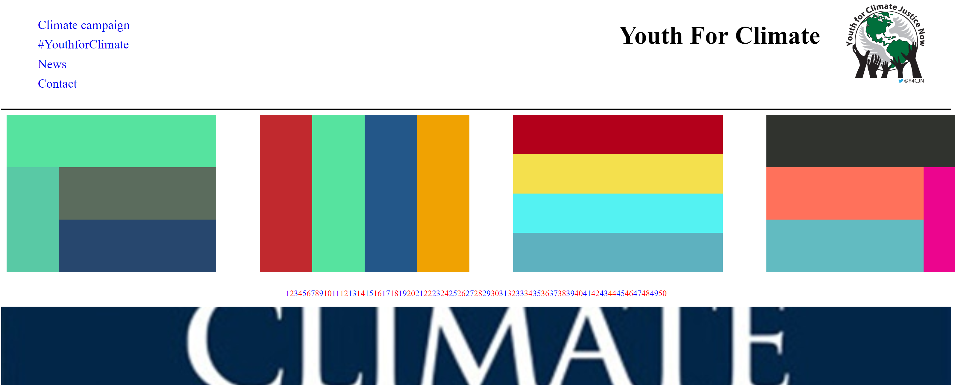

* Je zorgt ervoor dat in de desktop versie een oranje streepje onder de hyperlink in de menu verschijnt (duurtijd is 0.5 s vooraleer het volledig verschenen is).
* Je zorgt ervoor dat in de desktop versie na de main-tag in de p-tag 50 getallen verschijnen, die afwisselend blauw en rood zijn. Deze getallen worden automatisch gegenereerd door een javascript script. Ook staan de getallen gecentreerd.

